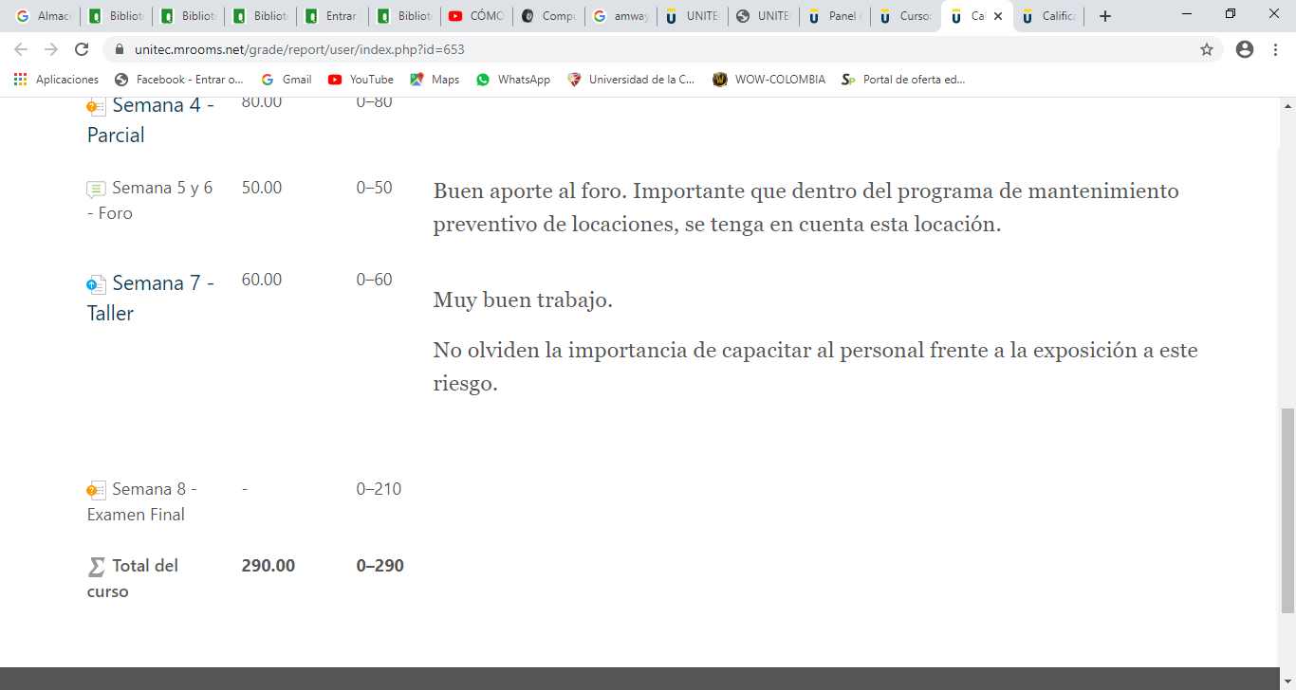
Curso de riesgos, no me da la opción de click para iniciar, aparece inactivo

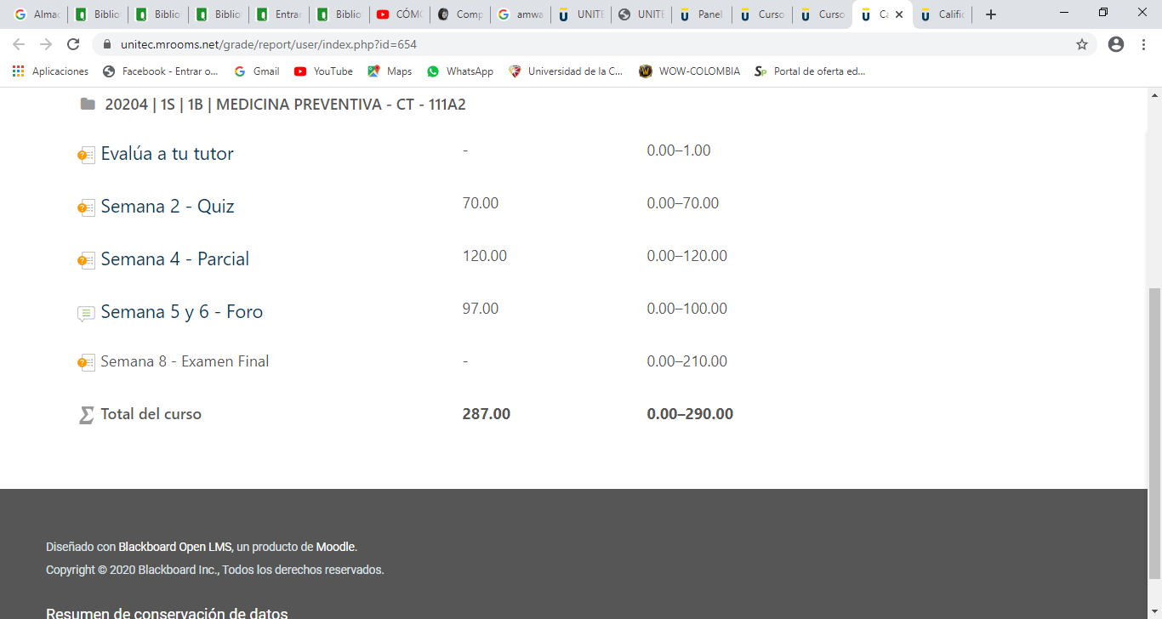
Curso de medicina preventiva, no me da la opción de click para iniciar, aparece inactivo

